Компьютерный практикум по статистическому анализу данных
Лабораторная работа №1. Julia: установка, настройка и основные принципы
Ведьмина Александра Сергеевна
Содержание

1. Цель работы
Подготовить рабочее пространство и инструментарий для работы с языком программирования Julia, освоить работу с Julia в Jupyter Lab и на простейших примерах познакомиться с базовым синтаксисом языка.

2. Задание
В ходе лабораторной работы требовалось:
- установить Julia и Jupyter Lab, подключить ядро IJulia;
- создать воспроизводимый вычислительный проект в структуре DrWatson;
- повторить примеры определения типов, преобразования значений, функций, векторов и матриц;
- изучить функции ввода-вывода read, readline, readlines, readdlm, print, println, show и write;
- изучить функцию parse и безопасное преобразование tryparse;
- выполнить примеры математических, сравнительных и логических операций;
- выполнить операции над векторами и матрицами;
- провести расчёт для нескольких значений параметра, сохранить результаты и построить график;
- получить из единого literate-источника исполняемый Julia-файл, notebook и Quarto-документ;
- проверить проект автоматическими тестами.

3. Теоретическое введение

3.1 Язык Julia и интерактивные вычисления
Julia является высокоуровневым языком программирования, ориентированным на численные и научные вычисления. Язык поддерживает динамическую диспетчеризацию, параметрические типы, эффективные массивы и непосредственную работу с математическими выражениями [1].
Jupyter Lab организует работу в виде notebook-документа, объединяющего текст, программный код, результаты выполнения и визуализации. Пакет IJulia регистрирует Julia как доступное ядро Jupyter [2,3].

3.2 Типы и преобразование данных
Функция typeof возвращает тип значения. Для целочисленных типов функции typemin и typemax задают границы представимого диапазона. Значения Inf, -Inf и NaN имеют вещественный тип и используются для представления бесконечности и неопределённого результата.
Преобразование данных выполняется конструктором требуемого типа или функцией convert. Функция promote приводит несколько значений к общему типу, если такое преобразование возможно. Функция parse преобразует строку в заданный тип, а tryparse вместо исключения возвращает nothing при некорректном вводе.

3.3 Векторы и матрицы
Одномерный массив Julia задаёт вектор, а двумерный — матрицу. Индексация начинается с единицы. Оператор * реализует матричное умножение, .* — поэлементное, апостроф выполняет сопряжённое транспонирование, а функция dot вычисляет скалярное произведение.
В параметрической части работы для матрицы $A$, вектора $v$ и параметра $α$ вычислялись
$$A_{α}=αA, r_{α}=A_{α}v, n_{α}=∥A_{α}∥_{F}.$$

3.4 Воспроизводимый проект
Пакет DrWatson предоставляет стандартные каталоги для кода, данных и графиков и позволяет получать пути независимо от текущего рабочего каталога [4]. Пакет Literate создаёт из одного комментированного Julia- файла чистый сценарий, Jupyter Notebook и документ Quarto [5,6]. Фиксация зависимостей в Project.toml и Manifest.toml обеспечивает повторяемость программного окружения.

4. Выполнение лабораторной работы

4.1 Подготовка рабочего окружения
Сначала была проверена установленная версия Julia. В работе использовалась Julia 1.12.5 (Рисунок 1).
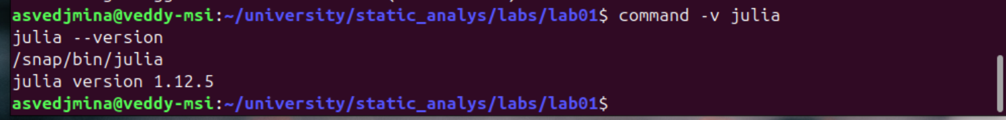
Рисунок 1: Проверка расположения и версии Julia
Jupyter Lab был установлен в отдельное Python-окружение, после чего это окружение было активировано в терминале (Рисунок 2).
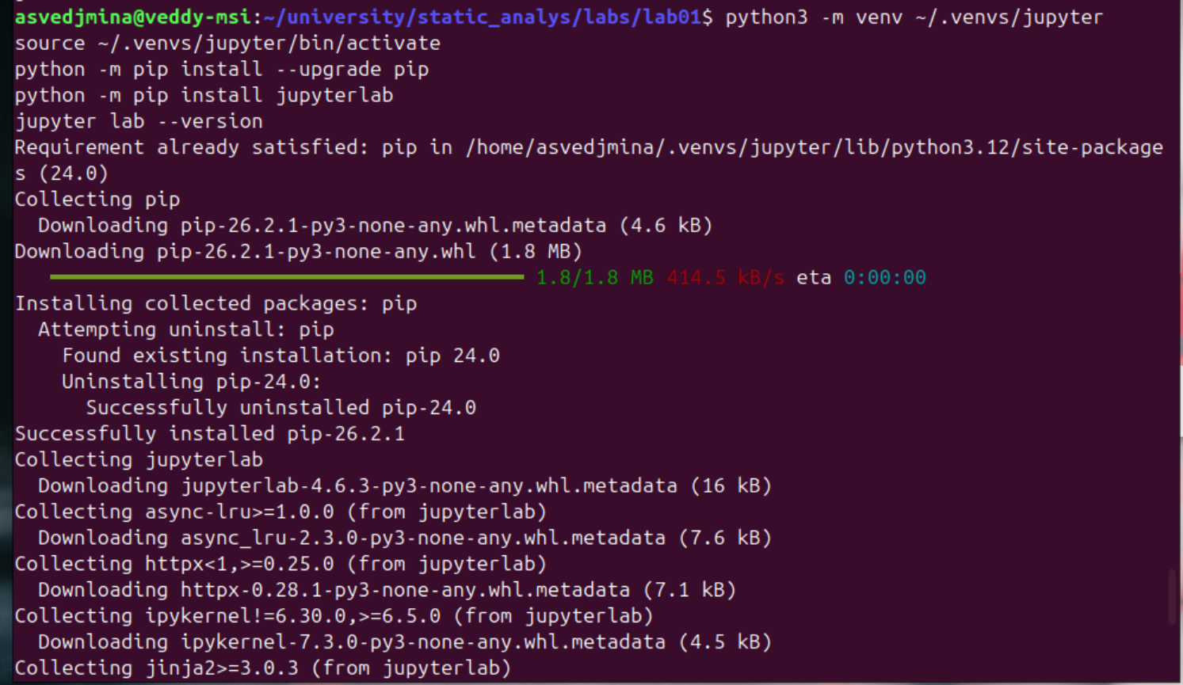
Рисунок 2: Установка Jupyter Lab в виртуальное окружение
Пакет IJulia был связан с установленным Jupyter. Команда jupyter kernelspec list подтвердила наличие ядра Julia (Рисунок 3).
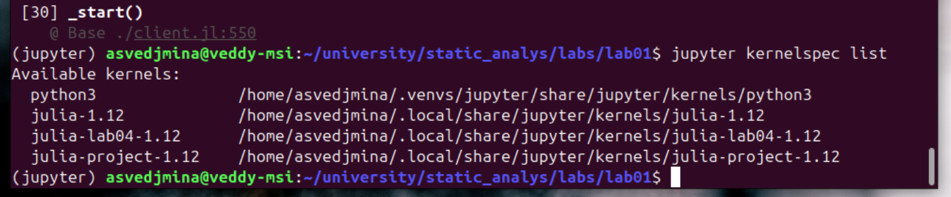
Рисунок 3: Проверка зарегистрированных ядер Jupyter

4.2 Создание проекта DrWatson
Проект был создан программно функцией initialize_project. В результате появились Project.toml, Manifest.toml и стандартные каталоги data, src, scripts, plots, notebooks и test (Рисунок 4).
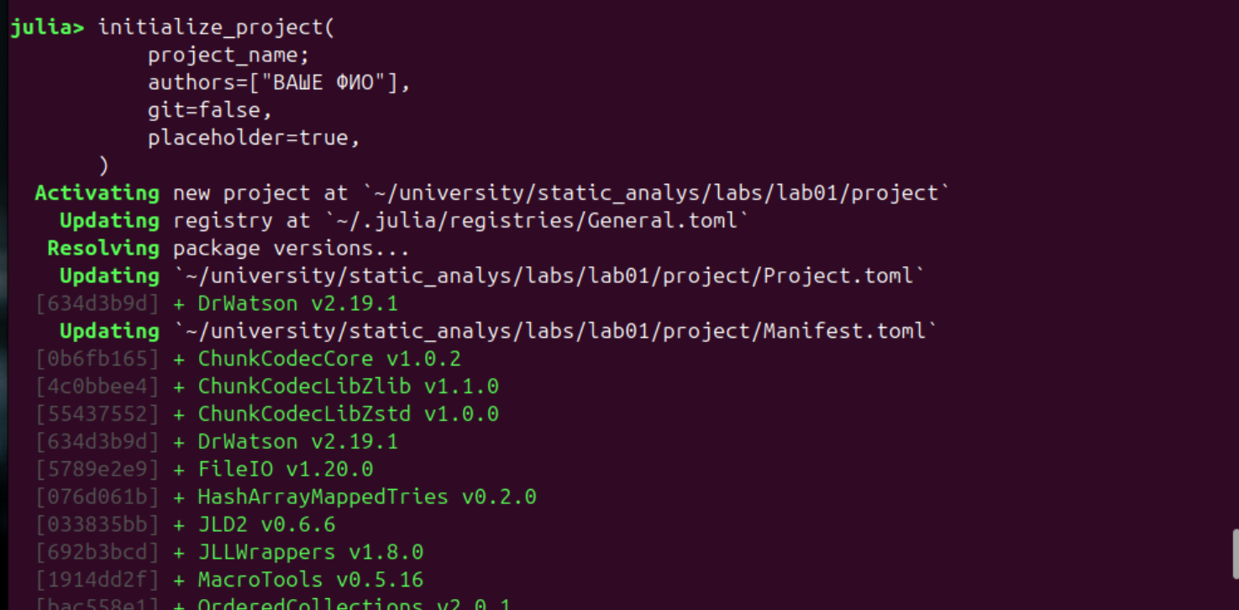
Рисунок 4: Создание структуры проекта средствами DrWatson
Сценарий setup_project.jl сделан идемпотентным: повторный запуск обнаруживает существующий проект и не перезаписывает пользовательские файлы (Рисунок 5).
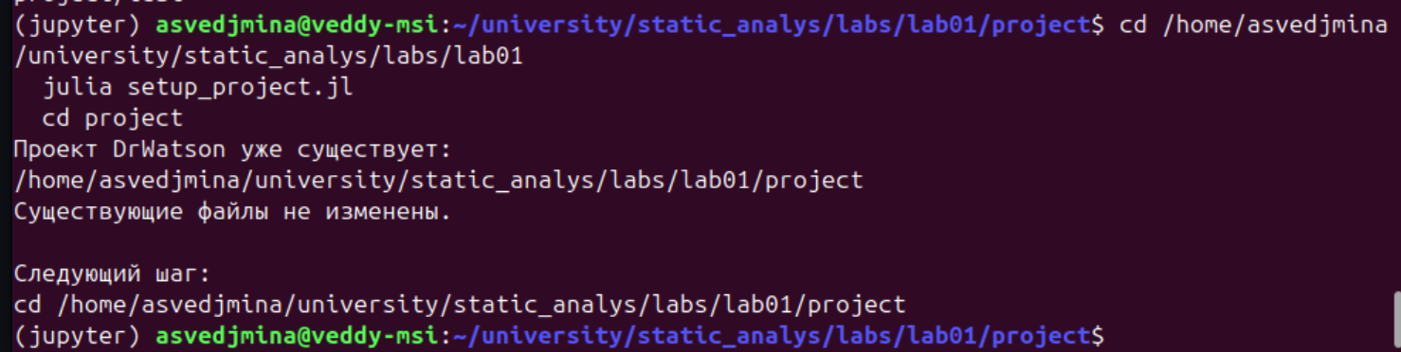
Рисунок 5: Повторная безопасная проверка структуры проекта
Зависимости проекта были установлены с помощью Pkg. Для медленного соединения в загрузчике был увеличен допустимый интервал отсутствия передачи данных, а IJulia настроена на системный Jupyter.

4.3 Проверка пакетов
Сценарий scripts/test_setup.jl проверяет пути проекта и загрузку всех требуемых пакетов: DrWatson, DifferentialEquations, Plots, DataFrames, CSV, JLD2, Literate, IJulia, BenchmarkTools и Quarto (Рисунок 6).
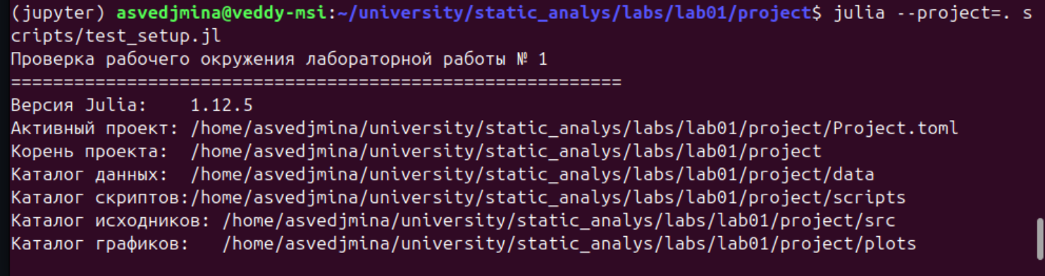
Рисунок 6: Проверка активного проекта, каталогов и зависимостей

4.4 Реализация базовых примеров Julia
Основной файл scripts/lab01_literate.jl является одновременно исполняемым сценарием и источником документации. В нём определяются типы чисел, специальные вещественные значения и границы целочисленных диапазонов:
values = (3, 3.5, 3 / 3.5, 3 + 4im, pi)
for value in values
println(repr(value), " имеет тип ", typeof(value))
end
for T in [Int8, Int16, Int32, Int64, Int128,
UInt8, UInt16, UInt32, UInt64, UInt128]
println(
lpad(string(T), 7),
": [", typemin(T), ", ",
typemax(T), "]",
)
end
Преобразование типов и два способа определения функций реализованы следующим образом:
direct_conversion = (
Int64(2.0), Char(65),
)
generic_conversion = (
convert(Int64, 2.0),
convert(Char, 65),
)
promoted = promote(Int8(1), Float16(4.5), Float32(4.1))
function square(x)
return x^2
end
cube(x) = x^3
Фрагмент вывода сценария с типами, диапазонами и преобразованиями представлен ниже (Рисунок 7).
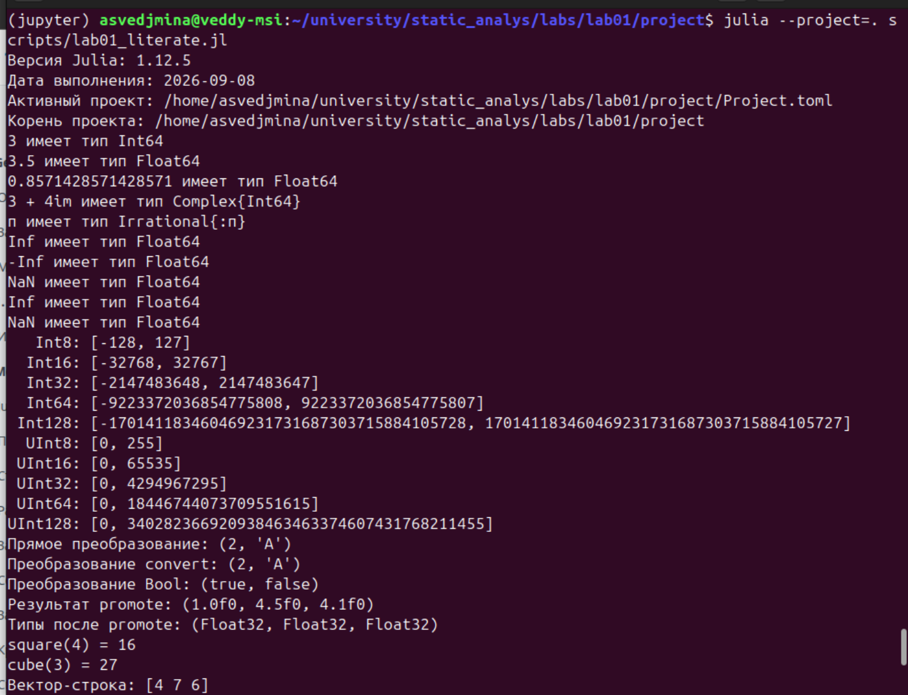
Рисунок 7: Результаты примеров с типами Julia

4.5 Ввод, вывод и преобразование строк
Для демонстрации файлового ввода-вывода были созданы текстовый, бинарный и табличный файлы. Рассмотрены чтение всего файла, одной строки и массива строк, а также запись байтов и таблицы:
whole_text = read(text_file, String)
open(text_file, "r") do io
println("Результат readline: ", readline(io))
end
all_lines = readlines(text_file)
bytes = UInt8[
0x41, 0x42, 0x43, 0x0a,
]
bytes_written = write(binary_file, bytes)
writedlm(table_file, numeric_table, ',')
table_from_file = readdlm(table_file, ',', Float64)
Функции print, println и show были сопоставлены по формату вывода. Преобразование строк проверено на целых, вещественных и логических значениях, а также на числах с основаниями 2 и 16:
parse(Int, "42")
parse(Float64, "3.1415")
parse(Bool, "true")
parse(Int, "1010"; base=2)
parse(Int, "ff"; base=16)
tryparse(Int, "abc")

4.6 Математические операции и массивы
Проверены сложение, вычитание, умножение, обычное и целочисленное деление, остаток, степень, квадратный корень, сравнения и логические операции. Отдельно выполнены операции с векторами и матрицами:
v + w
v - w
dot(v, w)
transpose(v)
2 .* v
A + B
A - B
A * v
A * B
A .* B

4.7 Параметрический расчёт
Вычислительная функция вынесена в src/lab01.jl и возвращает параметр, норму масштабированной матрицы и полученный вектор:
function calculate_for_parameter(alpha, matrix, vector)
scaled_matrix = alpha .* matrix
result_vector = scaled_matrix * vector
return (
alpha=alpha,
matrix_norm=norm(scaled_matrix),
result=result_vector,
)
end
Расчёт проведён для $α∈\{0.5,1.0,2.0\}$. Результаты сохранены в двух файлах:
- parameter_results.csv в каталоге data/exp_pro;
- parameter_results.jld2 в каталоге data/sims.
Итоговый вывод сценария представлен ниже (Рисунок 8).
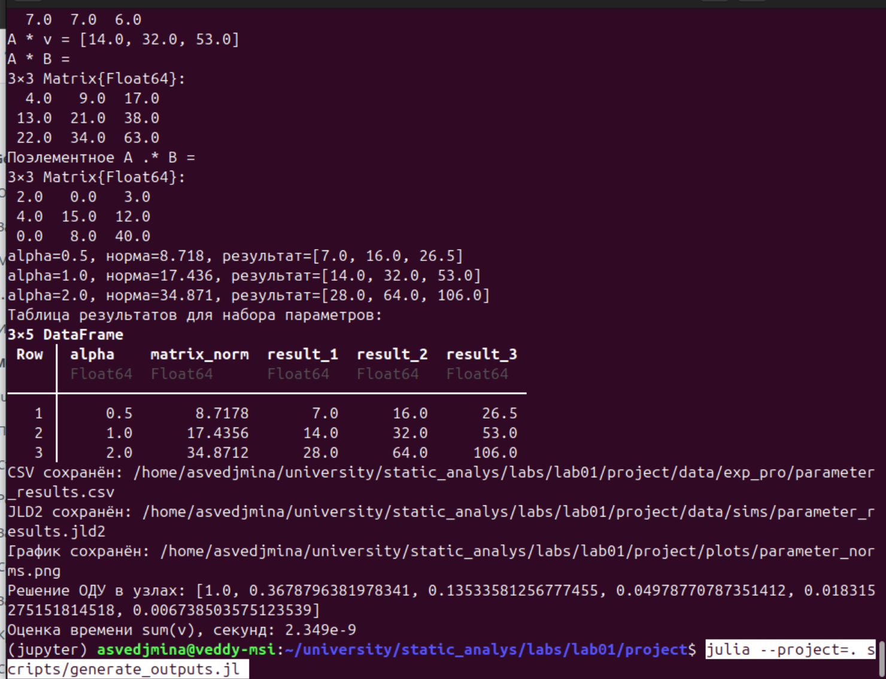
Рисунок 8: Параметрический расчёт, сохранение данных и решение ОДУ
Дополнительно решена задача Коши
$$\frac{du}{dt}=−u, u\left(0\right)=1,$$
с помощью DifferentialEquations.jl. Полученные значения совпадают с аналитическим решением $u\left(t\right)=e^{−t}$ в пределах численной точности.

4.8 Генерация производных форматов
Сценарий scripts/generate_outputs.jl сформировал три представления работы:
- generated/lab01_code.jl — чистый исполняемый код;
- generated/lab01_notebook.ipynb — исполненный Jupyter Notebook;
- generated/lab01_quarto.qmd — документ Quarto.
Запуск генератора представлен ниже (Рисунок 9).
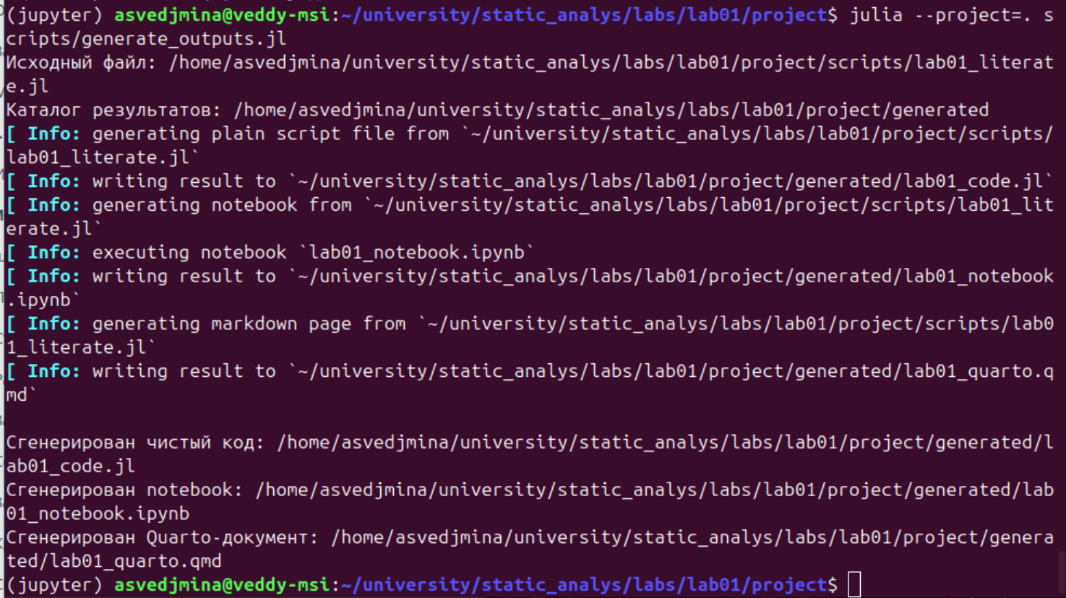
Рисунок 9: Генерация Julia-кода, notebook и Quarto-документа
Quarto последовательно выполнил все 18 кодовых ячеек и сформировал самодостаточный HTML-документ (Рисунок 10).
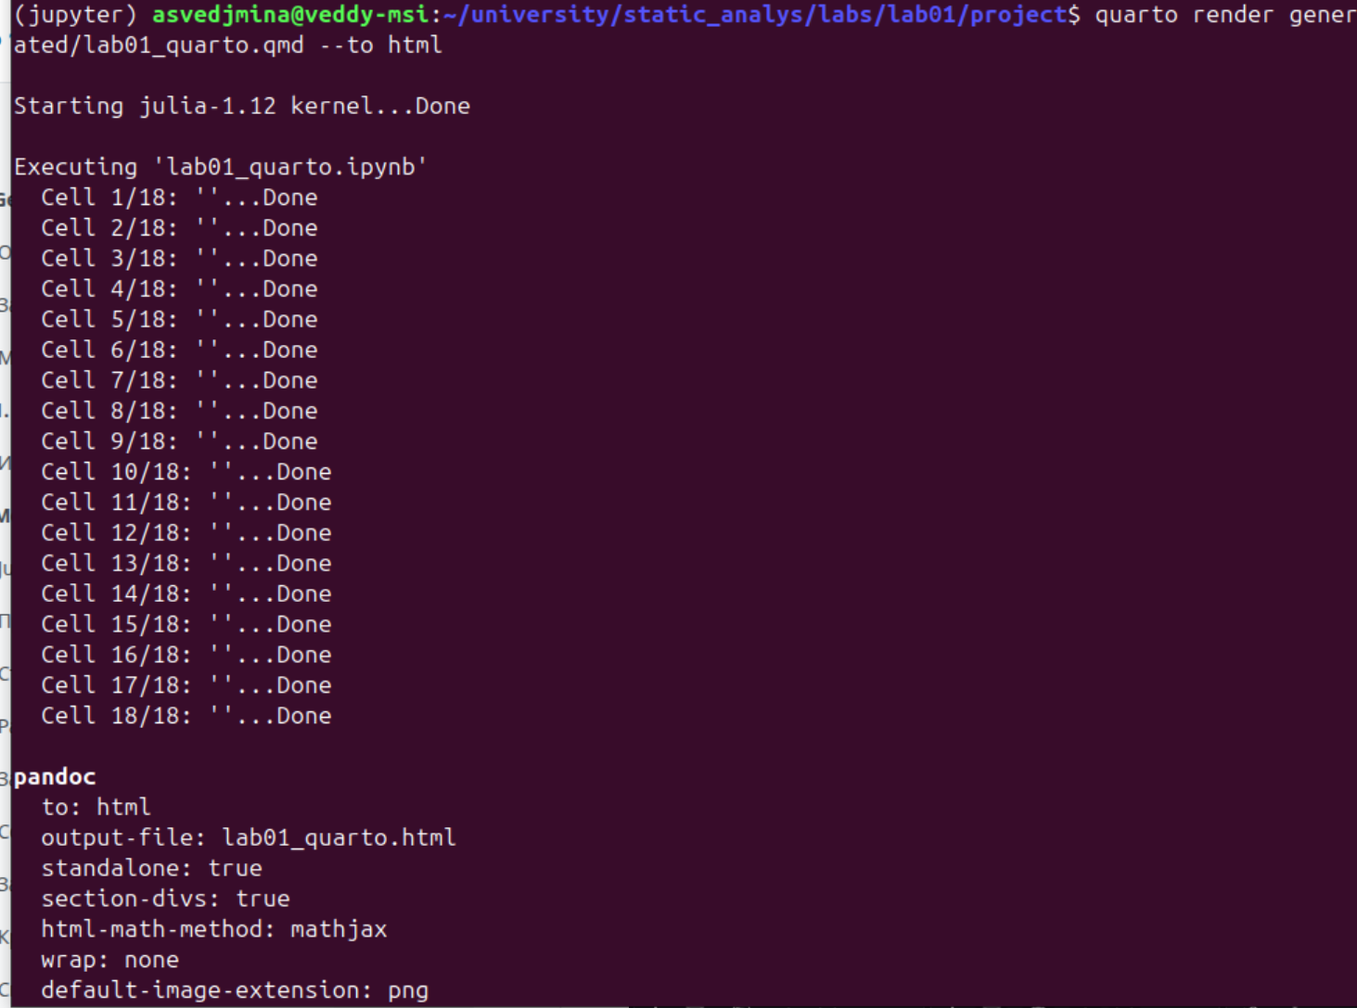
Рисунок 10: Выполнение всех ячеек при сборке Quarto-документа
Notebook был открыт в Jupyter Lab. Начальная и заключительная части выполненного документа представлены отдельно: Рисунок 11 и Рисунок 12.
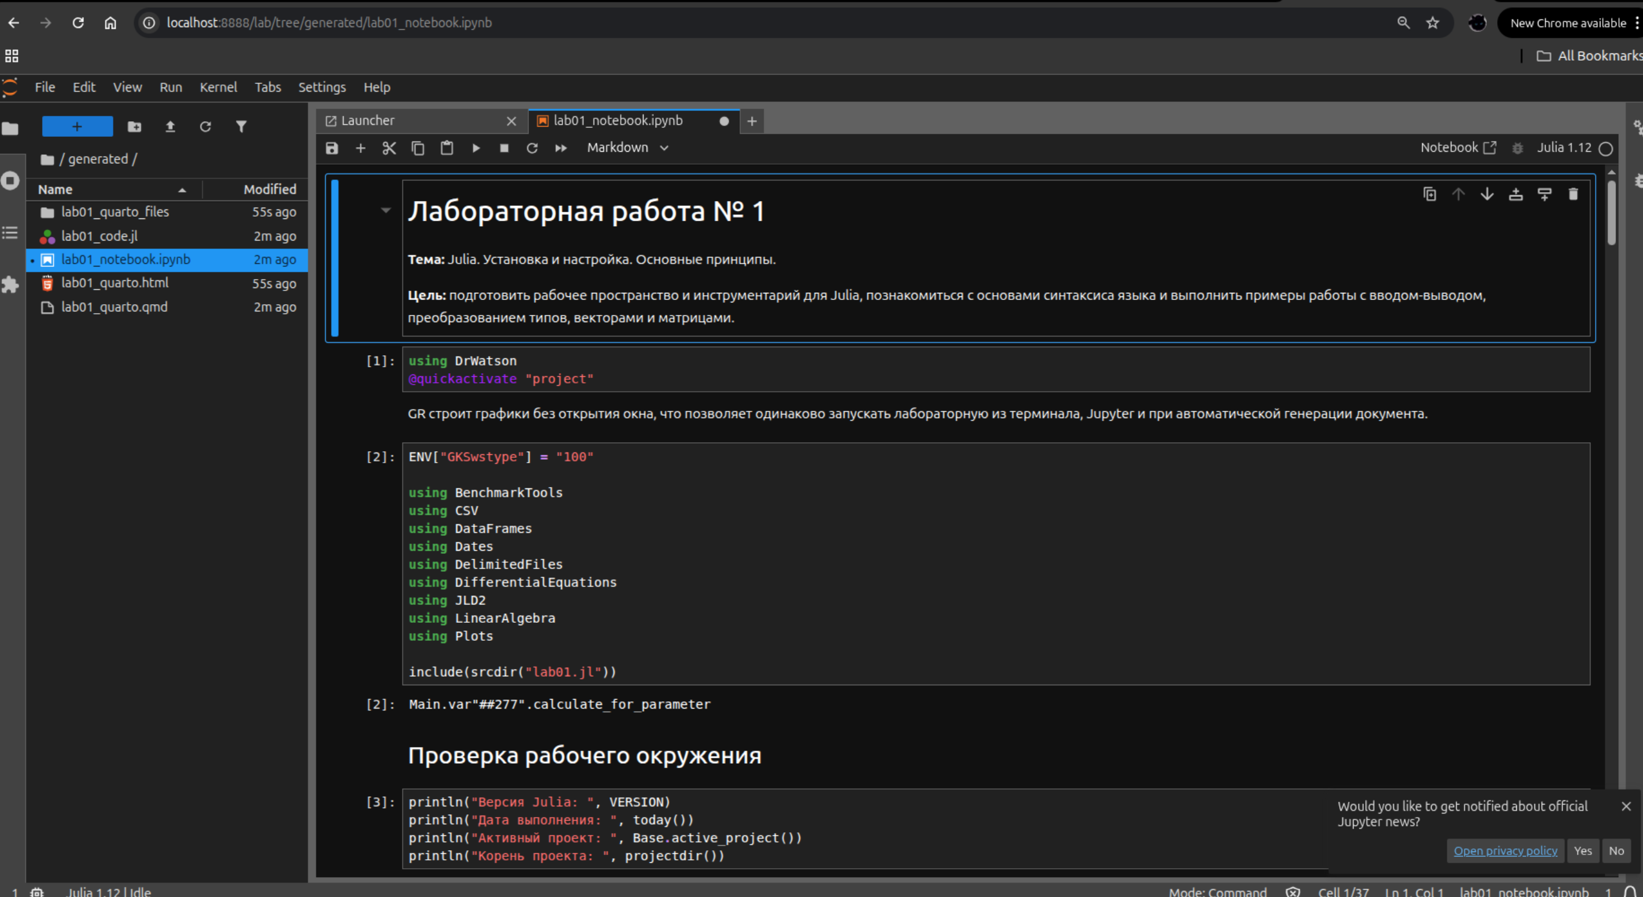
Рисунок 11: Начальная часть выполненного Jupyter Notebook

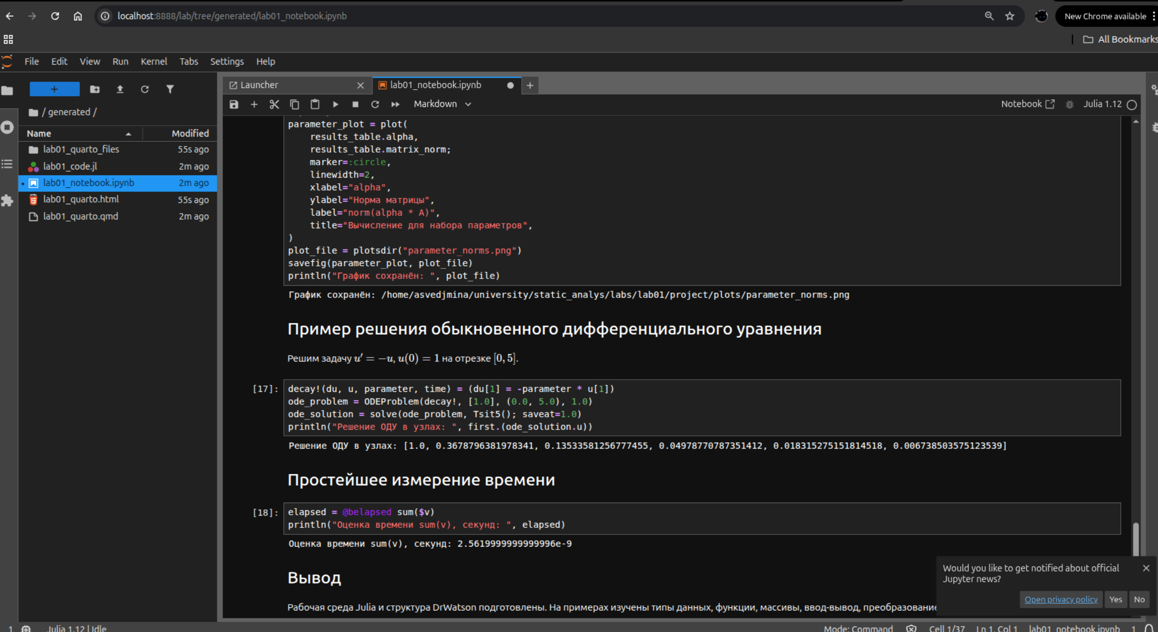
Рисунок 12: Заключительная часть выполненного Jupyter Notebook

4.9 Автоматические тесты
Тесты проверяют три численных результата функции calculate_for_parameter и четыре элемента структуры проекта. Все семь проверок завершились успешно (Рисунок 13).
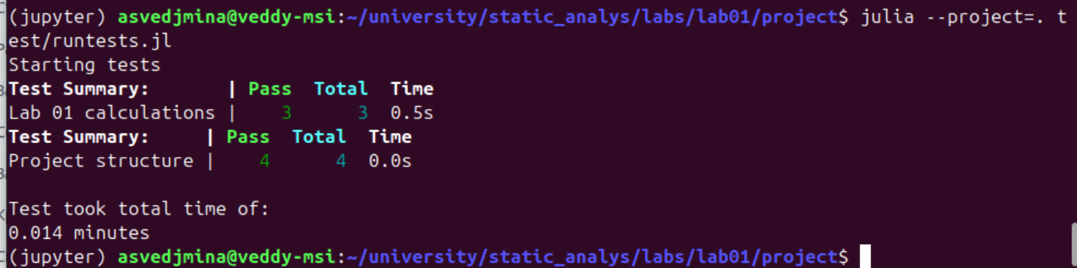
Рисунок 13: Успешное выполнение автоматических тестов

5. Результаты

5.1 Численные результаты
Сводные результаты параметрического расчёта представлены ниже (Таблица 1).
Таблица 1: Результаты вычисления $αAv$
$α$ | $∥αA∥_{F}$ | Первый элемент | Второй элемент | Третий элемент
0,5 | 8,7178 | 7,0 | 16,0 | 26,5
1,0 | 17,4356 | 14,0 | 32,0 | 53,0
2,0 | 34,8712 | 28,0 | 64,0 | 106,0

Линейная зависимость нормы матрицы от $α$ представлена ниже (Рисунок 14). При удвоении параметра с 1,0 до 2,0 норма и каждый элемент результирующего вектора также удваиваются.
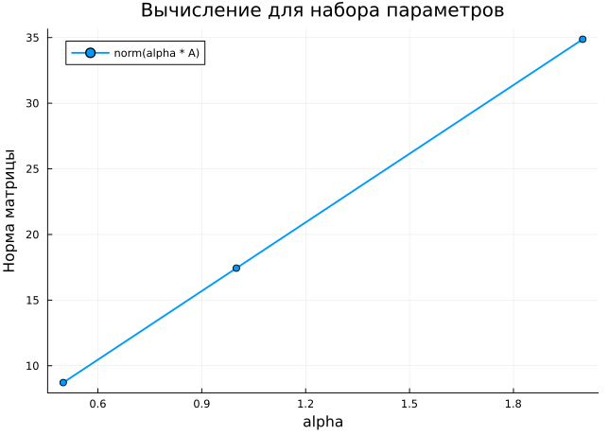
Рисунок 14: Зависимость нормы масштабированной матрицы от параметра

5.2 Результаты решения ОДУ
Для моментов времени от 0 до 5 с шагом 1 получены значения:
Таблица 2: Численное решение уравнения $u′=−u$
$t$ | Численное значение $u\left(t\right)$
0 | 1,000000
1 | 0,367880
2 | 0,135336
3 | 0,049788
4 | 0,018315
5 | 0,006739

5.3 Полученные артефакты
По результатам работы сформированы:
- воспроизводимое окружение Project.toml и Manifest.toml;
- literate-источник и отдельный вычислительный модуль;
- выполненный notebook без ошибочных ячеек;
- чистый Julia-сценарий и Quarto-документ;
- CSV-таблица, JLD2-файл и PNG-график;
- автоматические тесты вычислений и структуры проекта.

6. Обсуждение результатов
Все задания лабораторной работы воспроизведены в едином сценарии. Использование DrWatson исключает жёсткое задание относительных путей, а Manifest.toml фиксирует конкретные версии зависимостей. Literate-подход устраняет расхождение между кодом в notebook и кодом, запускаемым из терминала: оба представления получены из одного исходника.
Параметрический эксперимент подтверждает свойства умножения матрицы на скаляр: при положительном $α$ норма Фробениуса и результирующий вектор изменяются линейно. Решение тестового ОДУ соответствует экспоненциальному убыванию. Повторный запуск сценария перезаписывает только производные результаты и потому не требует ручной очистки проекта.

7. Заключение
В ходе лабораторной работы:
- установлены и настроены Julia, Jupyter Lab и IJulia;
- создан воспроизводимый проект DrWatson и установлены необходимые пакеты;
- изучены базовые типы, преобразования, функции, ввод-вывод и операции с массивами;
- реализован параметрический расчёт с сохранением данных и построением графика;
- решён пример обыкновенного дифференциального уравнения;
- из одного literate-источника получены Julia-код, notebook и Quarto-документ;
- все 18 ячеек notebook выполнены без ошибок, а все 7 автоматических тестов пройдены.
Таким образом, цель работы достигнута: рабочее окружение подготовлено, основные конструкции Julia изучены на выполненных примерах, а результаты оформлены в воспроизводимом вычислительном проекте.

Список литературы
1. The Julia Project. The Julia Language Documentation [Электронный ресурс]. URL: https://docs.julialang.org/ (дата обращения: 08.09.2026).
2. IJulia contributors. IJulia Documentation [Электронный ресурс]. URL: https://julialang.github.io/IJulia.jl/stable/ (дата обращения: 08.09.2026).
3. Project Jupyter. JupyterLab Documentation [Электронный ресурс]. URL: https://jupyterlab.readthedocs.io/ (дата обращения: 08.09.2026).
4. Datseris G. и др. DrWatson: the perfect sidekick for your scientific inquiries // Journal of Open Source Software. 2020. Т. 5, № 54. С. 2673.
5. Ekre F. Literate.jl Documentation [Электронный ресурс]. URL: https://fredrikekre.github.io/Literate.jl/ (дата обращения: 08.09.2026).
6. Posit Software, PBC. Quarto Documentation [Электронный ресурс]. URL: https://quarto.org/docs/ (дата обращения: 08.09.2026).

